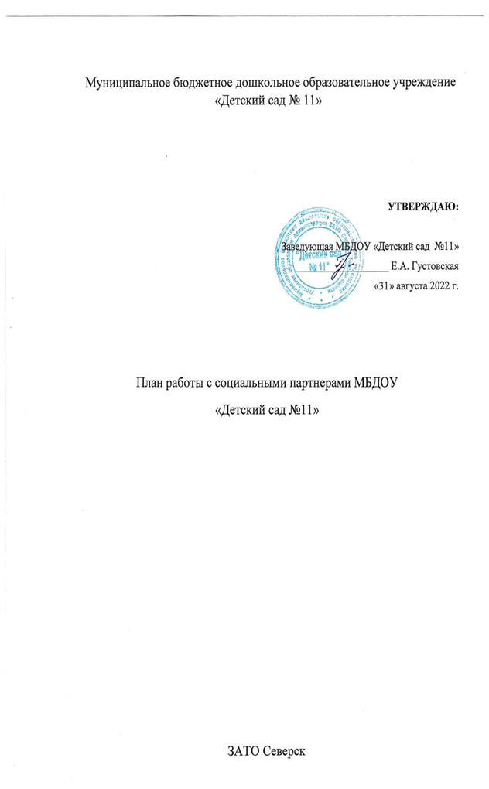

Одним из путей повышения качества дошкольного образования является установление
прочных связей с социумом, как главного акцентного направления дошкольного образования, от которого, в первую очередь зависит его качество. Развитие социальных связей дошкольного образовательного учреждения с различными центрами дает дополнительный импульс для духовного развития и обогащения личности ребенка с первых лет жизни, совершенствует конструктивные взаимоотношения с родителями, строящиеся на идее социального партнерства.
Одновременно этот процесс способствует росту профессионального мастерства всех специалистов детского сада, работающих с детьми, поднимает статус учреждения, указывает на особую роль его социальных связей в развитии каждой личности и тех взрослых, которые входят в ближайшее окружение ребенка. Что в конечном итоге ведет к повышению качества дошкольного образования. МБДОУ «Детский сад№11» строит связи с социумом на основе следующих принципов:
- учета запросов общественности,
- принятия политики детского сада социумом,
- сохранения имиджа учреждения в обществе,
- установления коммуникаций между детским садом и социумом.
Приоритетным направлением является: создание условий для полноценного проживания ребенком дошкольного детства; сохранение и укрепление здоровья детей, формирование основ базовой культуры личности, творческого потенциала воспитанников; подготовка ребенка к жизни в современном обществе.
Социально-педагогические инициативы поиска новых форм организации образовательного процесса и культурно-досуговой деятельности позволяют осуществить тесную взаимосвязь с культурными и социальными учреждениями города.
Партнеры МБДОУ «Детский сад №11»: Муниципальное бюджетное учреждение «Центральная детская библиотека» (МБУ ЦДБ); МБУ ДО «Центр «Поиск»; Северский театр для детей и юношества, МБОУ "СОШ № 89" г. Северск, МБОУ «СОШ №197».
Муниципальным дошкольным образовательным учреждением МБДОУ «Детский сад №11» и социальными учреждениями (партнерами) ежегодно разрабатывается план мероприятий по осуществлению совместной деятельности.
Социальная  сфера | 3-4 года | 4-5 лет | 5-6 лет | 6-7 лет
Образование | Детский сад | Детский сад | «Центральная детская библиотека», МБУ ДО «Центр «Поиск» | «Центральная детская библиотека», МБУ ДО «Центр «Поиск» МБОУ "СОШ № 89" г. Северск, МБОУ «СОШ №197
Учреждения  культуры и достопримеча тельности города | Искусство в д/с  Праздники в д/с  Посещение  театрализованных  представлений | Участие в  творческих  смотрах,  конкурсах в ДОУ | Северский театр для детей и юношества, участие в  творческих  смотрах,  конкурсах и  худ. самодеят.  На уровне муниципалитета | Северский театр для детей и юношества, участие в  творческих  смотрах,  конкурсах и  худ. самодеят.  На уровне муниципалитета
ГИБДД г. Северска | Сюжетно – ролевые игры |  | Знакомство с профессией инспектора ГИБДД, проведение праздников, викторин по ПДД, экскурсии
СУ ФПС №8 МЧС России | Сюжетно – ролевые игры |  | Знакомство с профессией пожарного, проведение праздников, викторин по ПБ, экскурсии в СУ ФПС №8 МЧС России

Учреждения | Задачи решаемые в совместной деятельности | Формы работы с детьми
Детская библиотека | Приобщение детей к культуре чтения детской литературы, знакомство с творчеством детских писателей. | Использование фонда библиотеки для организации занятий с детьми, воспитателями, родителями. Организация выставок детской художественной и методической литературы. Проведение викторин, праздников сотрудниками библиотеки. Организация сюжетно-ролевой игры.
Северский театр для детей и юношества | Приобщение детей к театральной культуре | Театральные встречи,просмотр спетаклей
МБОУ "СОШ № 89" г. Северск, МБОУ «СОШ №197». | Воспитание ребенка готового к школьному обучению | Экскурсии к школе, посещение уроков первоклассников, экскурсия по школе, посещение учителем воспитательно-образовательного процесса в ДОУ- декада «Первоклассника» .
СУ ФПС №8 МЧС России | Профилактика ОБЖ детей, правила пользования с огнем, профилактика детского дорожно – транспортного травматизма | Экскурсии в ПЧ города, беседы по ПБ
ГИБДД г. Северска |  | Проведение совместных праздников, викторин, мероприятий, общих родительских собраний совместно с родителями по профилактике детского дорожно – транспортного травматизма.

